### 敏捷冲刺——alpha阶段 Day03

每天举行站立式会议，讨论项目每个成员的昨天进展、存在问题、今天安排。

情况简述

|  |  |
| --- | --- |
| Alpha阶段Day02 | |
| 敏捷开发周期 | 2024.4.28-2024.5.4 |
| 站立会议时间地点 | 2024.4.30 宿舍 |
| 参与人员 | 全组成员 |
| 会议基本内容 | 主要是对今天完成任务的总结和对进度的掌握，规划明天的计划。 |
| 讨论时长 | 20min |
| 其他 | 无 |

（3）要求：团队在冲刺的七天内，**每天发布一篇冲刺报告**，共七篇：

1. 提供当天站立式会议照片一张。

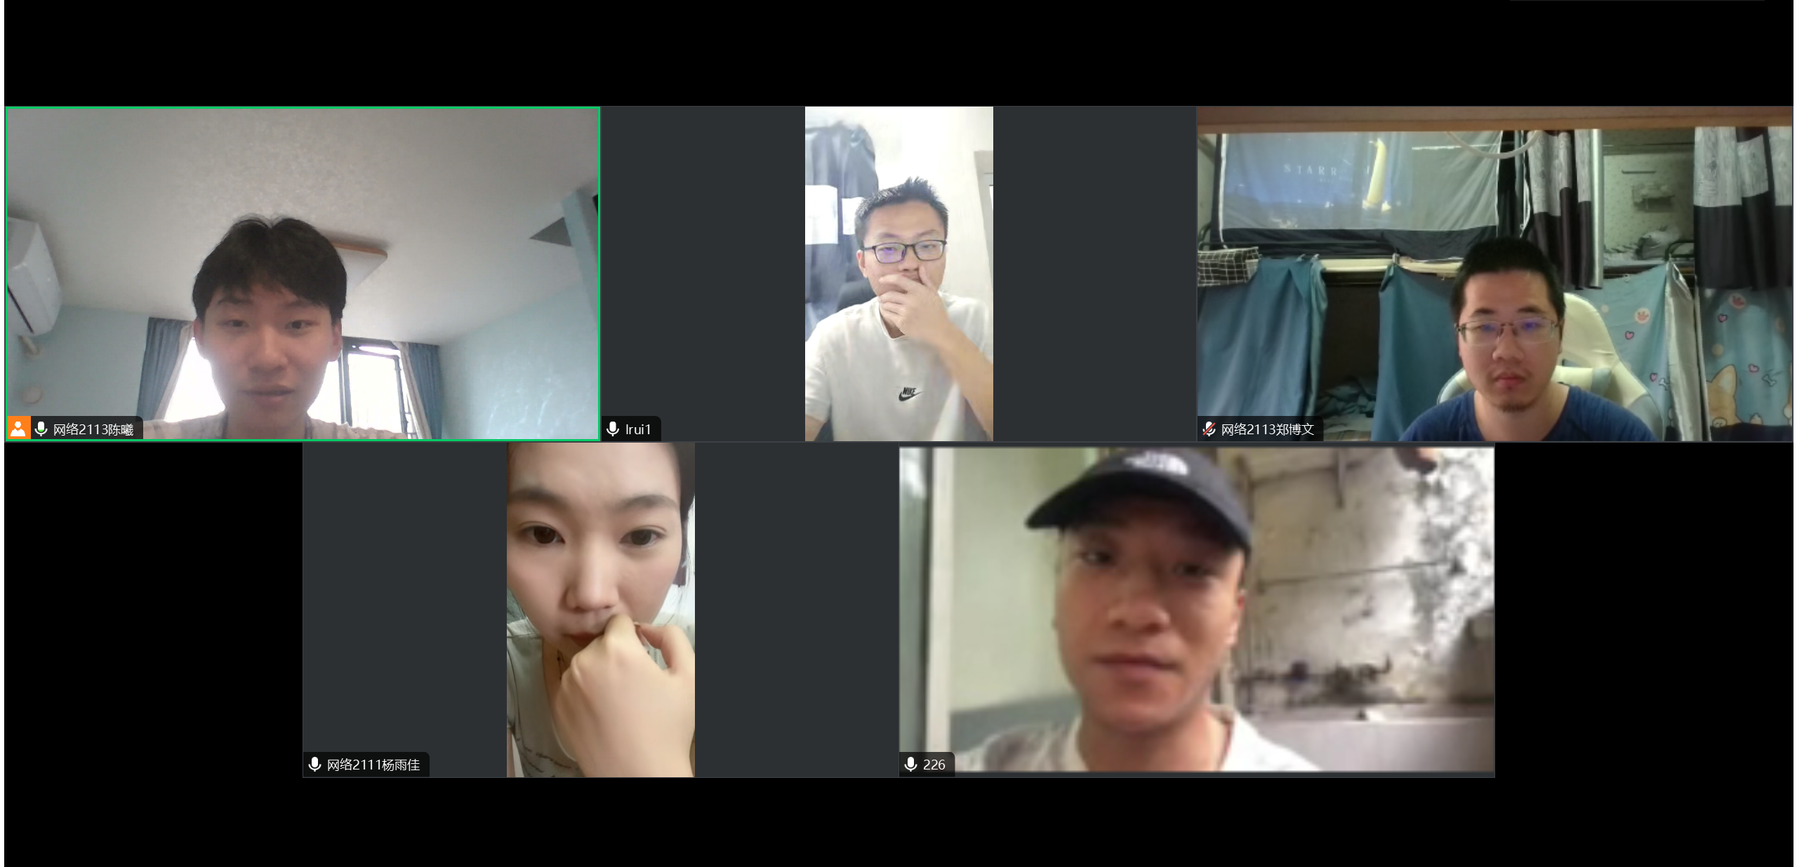

1. 每个人的工作 （有work item 的ID），并将其记录在码云（Github）项目管理中：

任务进度：今天是我们alpha阶段冲刺的第三天

|  |  |  |  |
| --- | --- | --- | --- |
| 成员 | 今天完成的任务 | 遇到的困难 | 明天计划做什么 |
| 陈曦 | 1. 登录操作前后端互调。 2. 编写注册功能后端逻辑代码。 3. 前端页面优化。 | 前后端异域问题，导致前端数据不能传到后端 | 1. 配置Redis环境。 2. 检查注册罗技并且进行联调。 |
| 杨雨佳 | 1、主动和组员进行询问，把握各任务进度。  2、整理总结近期已完成的任务。 | 对遇到的关于代码的问题比较难解决。 | 1、学习项目代码，争取解决遇到的问题。  2、对下一阶段的任务进行细分。 |
| 李睿 | 熟悉卷积神经网络的基本结构。 | pytorch如何导入自定义数据集。 | 寻找pytorch导入自定义数据集的方法。 |
| 郑博文 | 前端技术实现参考与学习。 | Vue初学起步，要完整的构建一套体系还不太现实，需要继续学习。 | 深入学习前端技术。 |
| 范兴宇 | 1. 继续练习git操作，跟上大家进度   2.对postman进行验证。 | 对于postman不熟悉，遇到了蛮多的bug。 | 尝试理解项目总体逻辑. |

1. 发布项目燃尽图；

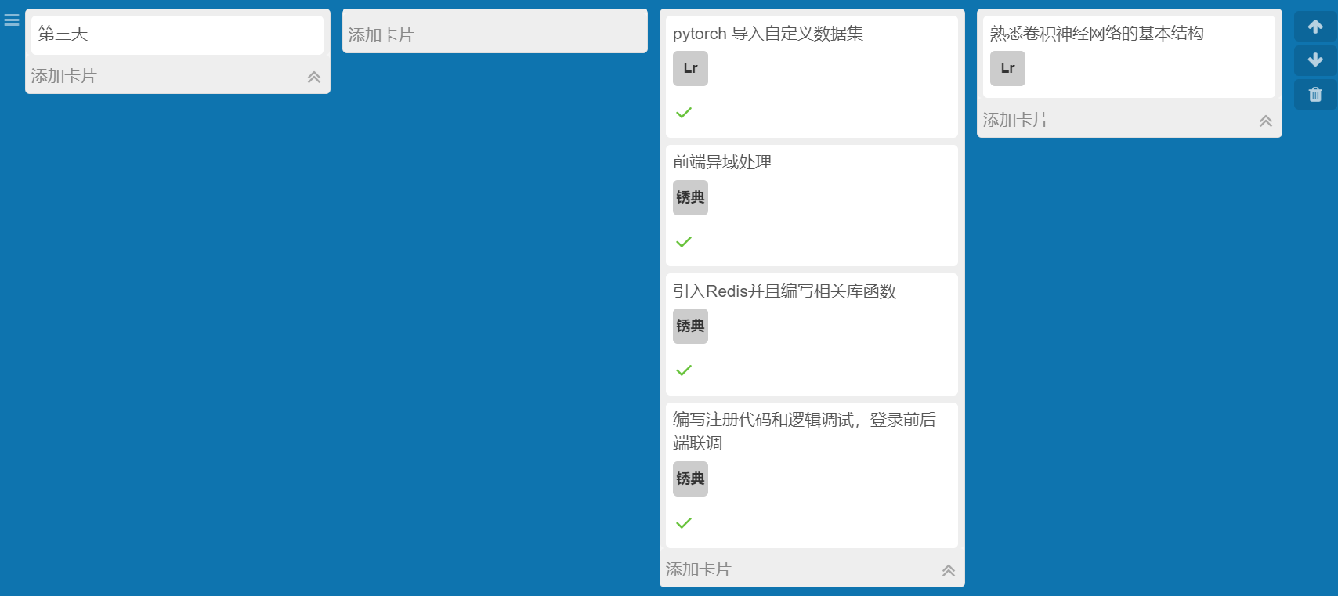

按任务卡片数统计：

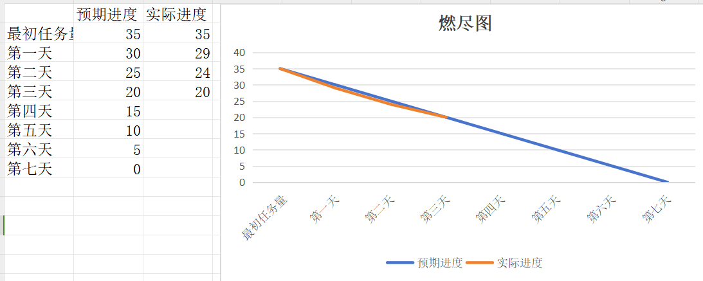

1. 每人的代码/文档签入记录：

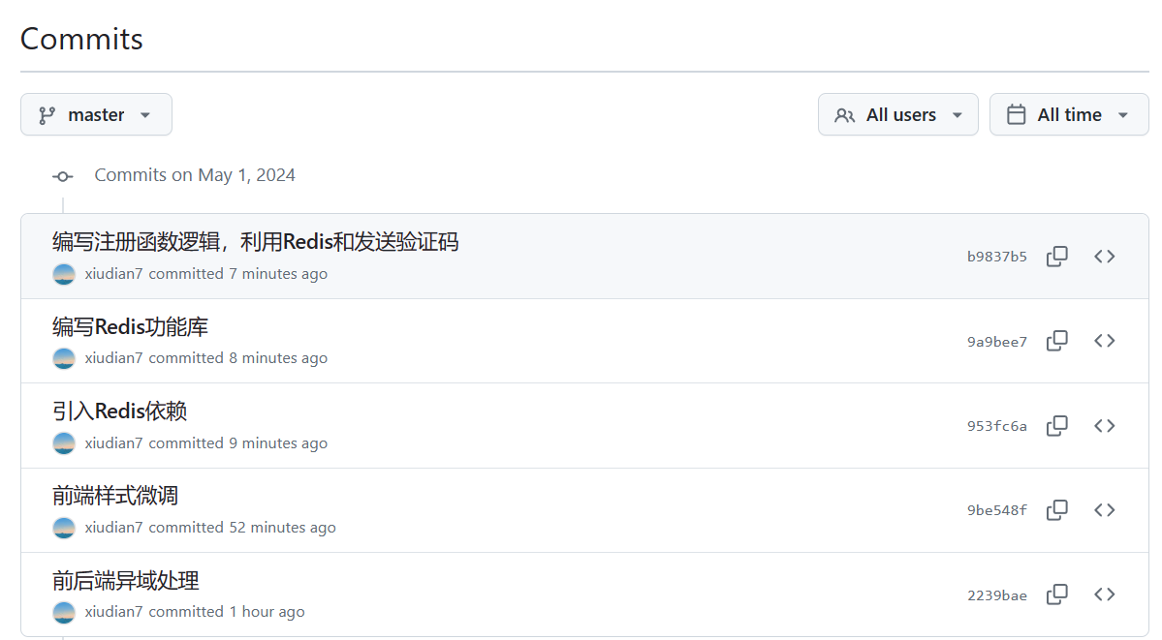

1. 适当的项目程序／模块的最新（运行）截图。

前端登录界面

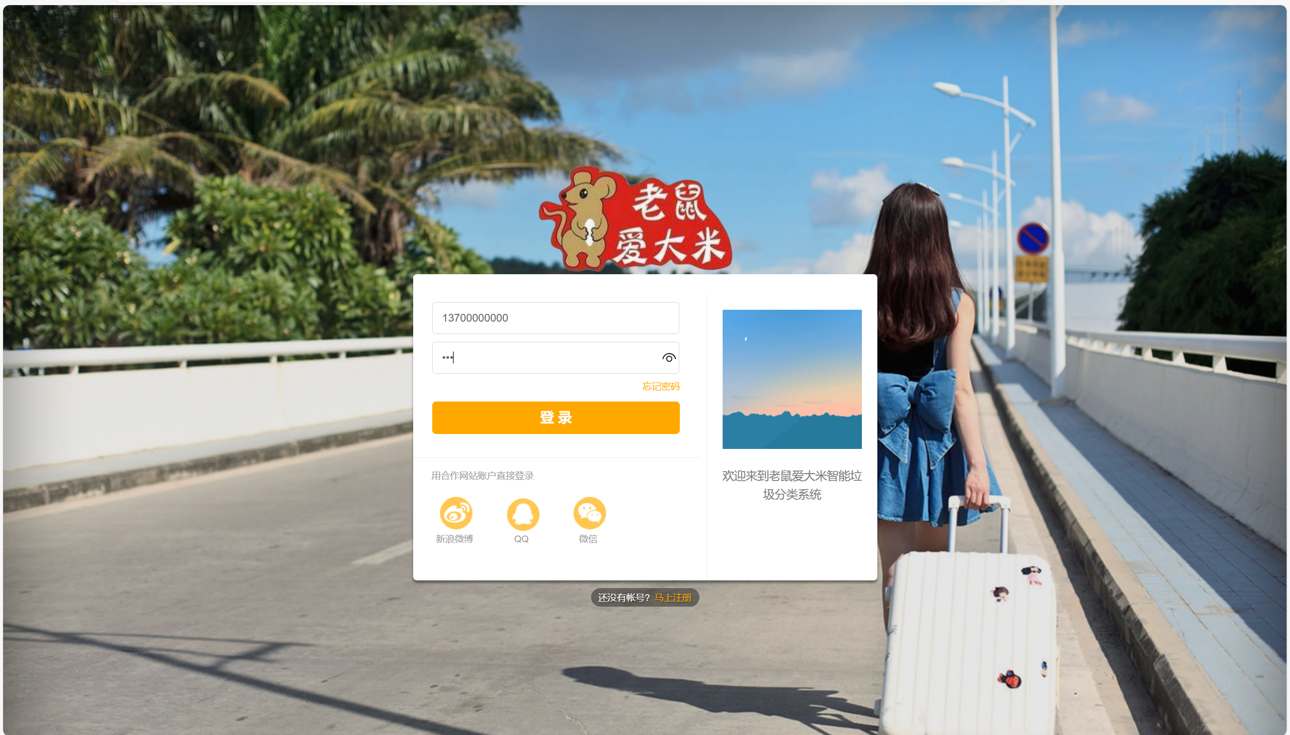

登陆后后端判断正确账号密码，并且返回token

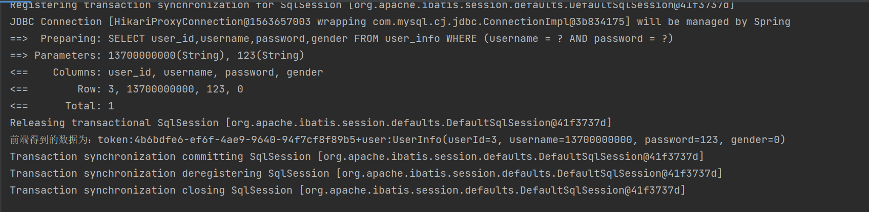

注册界面逻辑

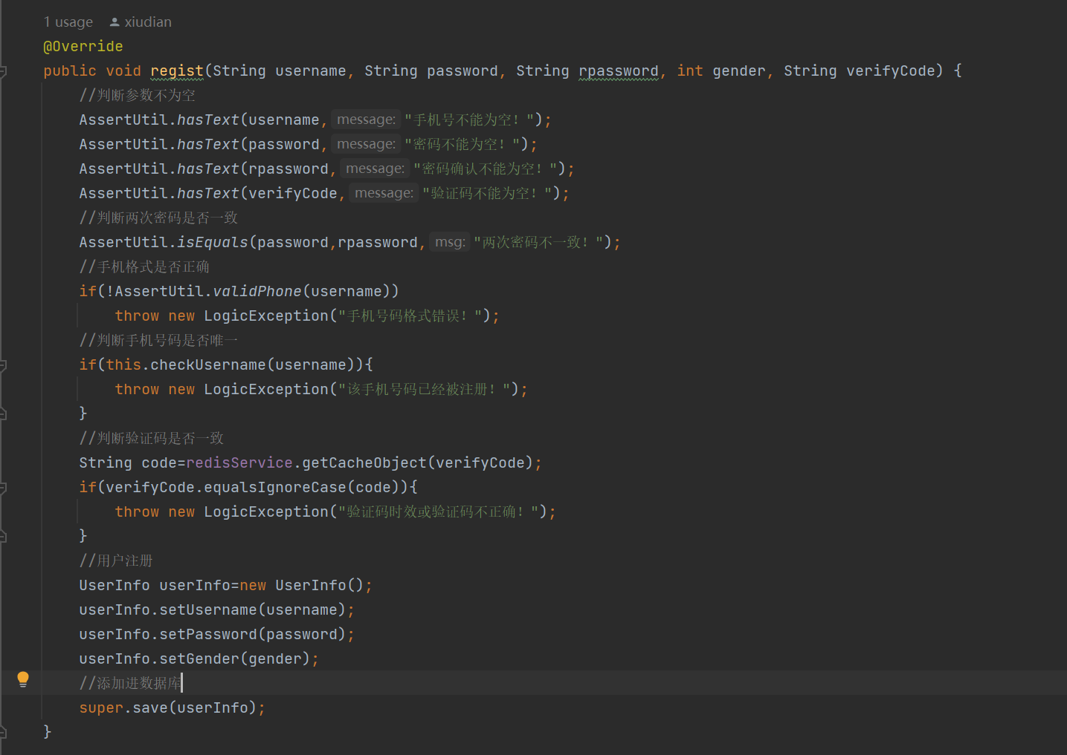

发送验证码

